多功能破窗酒检仪

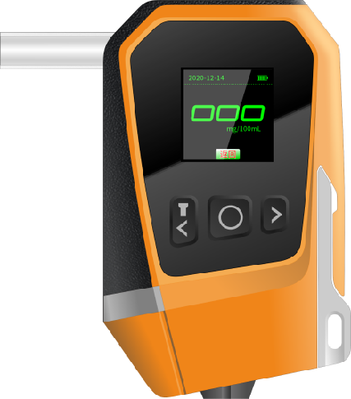
产品简介
功能破窗酒检仪是专为快速酒精检测及汽车破窗研发的产品。本产品集酒精快速检测、强力破窗器、照明灯、爆闪灯、割刀、强磁吸盘、液晶显示屏等多功能为一体，具备检测迅速、精准，操作简单及轻巧便携等特点。产品支持蓝牙、车载连接线等选配定制。

产品特点
- 独立包装一次性吹管；
- 3秒完成测试，提供语音播报；
- 11mm燃料电池传感器与集成芯片，真实还原酒精含量；
- 血液测试值，跨越0~500mg/100mL区间；
- 钨钢破窗器紧急时可快速破窗，辅助逃生；
- 不锈钢割刀，紧急时可割断安全带；

核心参数
项目 | 参数
测量模式 | 现场检测，无需等待，快速出结果
抽气方式 | 一次性吹管，电磁吸合
测量范围 | 0~500mg/100mL BAC
灵敏度 | 1mg/100mL BAC
测量单位 | Mg/L(BrAC)，mg/mL(BAC)可选
显示屏 | 1.3英寸TFT彩色显示屏
测量时间 | 1~3秒
环境条件 | 操作温度范围：0℃~40℃
环境条件 | 环境湿度：20~98%
环境条件 | 大气压力：600~1400hpa
电池 | 锂电池：3.7v/500mAh
功耗 | 测酒时大于1.1W，手电筒全亮时大于1.48W
传感器 | 11mm燃料电池传感器
辅助光源 | 高亮白光灯、紫外灯
重量 | 150g包括电池
尺寸 | 长117mm*厚22mm*宽87mm(带吹管），不带吹管宽65mm
省电模式 | 仪器在酒测状态下5分钟自动关机，手电筒模式不自动关机

使用事宜
套装内容
序号 | 品名 | 数量 | 单位 | 备注
1 | 多功能破窗酒检仪 | 1 | 台
2 | 车载充电器 | 1 | 个
3 | 数据线 | 1 | 条
4 | 一次性吹管 | 5 | 支
5 | 测试玻璃 | 2 | 片
6 | 使用说明书（保修卡） | 1 | 本
7 | 合格证 | 1 | 张
8 | 包装盒 | 1 | 套

操作说明
